Nome: Eduardo Zirbell

2. 

3. 

4. 

5. 

9. 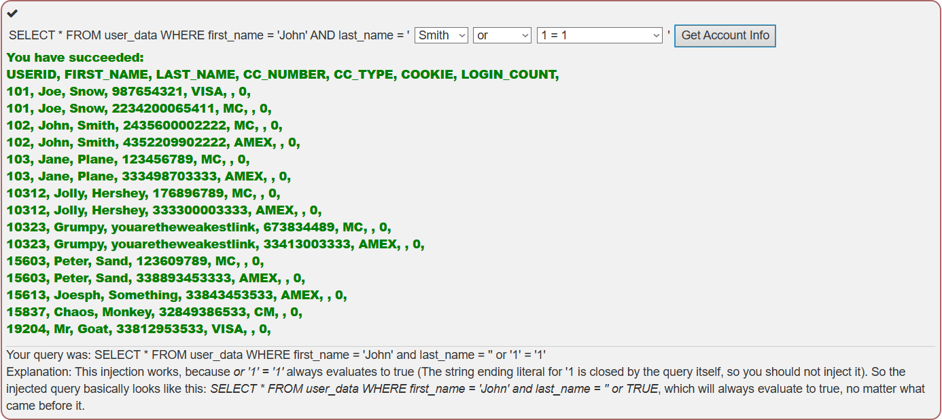

10. 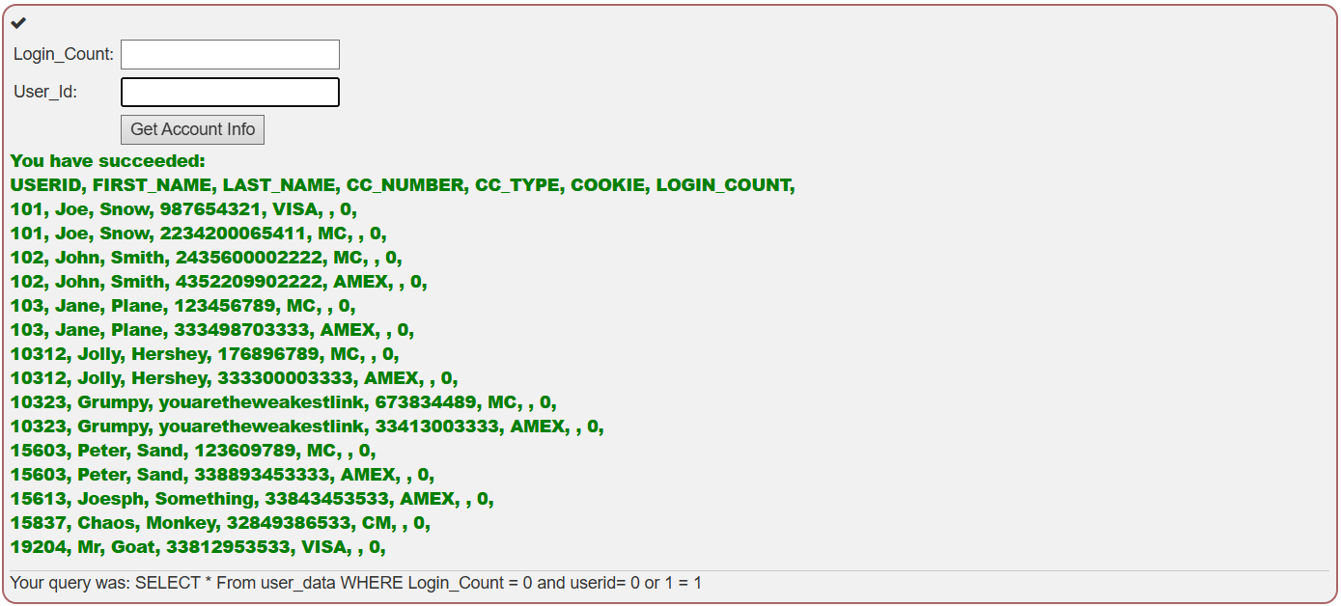

11. 

12. 

13.